ПРОКУРАТУРА ВОЛОГОДСКОЙ ОБЛАСТИ

Отдел по надзору за исполнением федерального законодательства

Отделение по Вологодской области Северо-Западного главного управления Банка России

ПАМЯТКА

«Как не стать жертвой мошенников в сфере кредитной кооперации?»

2021 год
Что такое кредитный потребительский кооператив (КПК)?
Это подобие касс взаимопомощи. Люди или компании одного региона, профессии, рода деятельности, социального статуса объединяются, чтобы самим решать свои финансовые задачи. Финансовая взаимопомощь осуществляется путем приема сбережений от пайщиков и выдачи им займов.
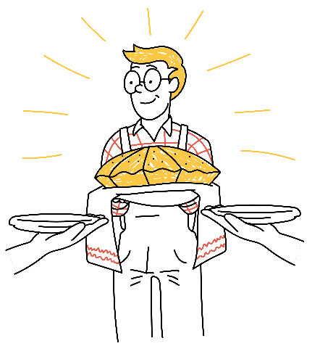
Как работает КПК?
- КПК формирует паевой фонд
и привлекает под проценты сбережения пайщиков и займы
от юридических лиц.
- Из этих средств создается фонд финансовой взаимопомощи.
- Из этого фонда пайщики могут брать займы под проценты.

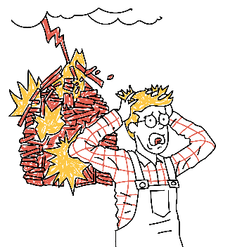
Защищены ли сбережения в КПК?
КПК не входят в государственную систему страхования вкладов — у пайщиков есть риск потерять сбережения. Пайщики должны сами следить
за финансовым состоянием кооператива.
Многие кооперативы также самостоятельно страхуют свою ответственность в страховых компаниях и обществах взаимного страхования. Но риск потерять сбережения, размещенные в КПК, все же остается.
Плюсы КПК:
- Поддержка своей общины и развитие регионов
- Большие шансы получить заем
- Комфортные платежи
- Выгодные вложения

Минусы КПК:
- Недешевые займы
- Большая ответственность
- Риск потери сбережений
Под КПК иногда маскируются финансовые пирамиды и обычные мошенники. Поэтому, прежде чем стать пайщиком КПК:

Проверьте название
Юридическая форма организации должна быть «Кредитный потребительский кооператив» (КПК) или «Сельскохозяйственный кредитный потребительский кооператив» (СКПК). Все остальные формы — ООО, ОАО, ЗАО, ИП — не имеют к КПК и СКПК никакого отношения. Если увидите название типа ООО «Кредитный потребительский кооператив» или ЗАО «Приобретательский кредитный кооператив», знайте: перед вами мошенники. При этом следует всегда смотреть на расшифровку аббревиатуры КПК или СКПК, за которой также могут скрываться мошенники, например, «Кредитный производственный кооператив» или «Сельскохозяйственный кредитно-производственный кооператив». Так мошенники пытаются ввести граждан в заблуждение.

Найдите в Государственном реестре кредитных потребительских кооперативов
Зайдите на сайт Банка России (https://cbr.ru/microfinance/registry/) и найдите там свой кооператив. Сверьте данные государственного реестра с реквизитами КПК. Полное название, ИНН, ОГРН должны совпадать. Проверьте его членство в саморегулируемой организации. Для подстраховки зайдите на сайт саморегулируемой организации КПК и найдите свой кооператив там.
Важно помнить, что привлекать деньги пайщиков и принимать новых членоввправе только КПК, являющийся членом саморегулируемой организации КПК.

Опасайтесь агрессивной рекламы
Если видите кричащую рекламу: «50% годовых по вкладам в КПК!», «Вклады в КПК застрахованы государством», это явный обман. Проценты в кооперативах выше банковских, но не в несколько раз. Базовый стандарт совершения кредитным потребительским кооперативом операций на финансовом рынке ограничивает доходность вложений: она не может превысить действующую ключевую ставку Банка России, умноженную на два. Например, на 26 апреля 2021 года ключевая ставка была 5% — и значит, КПК не могли предложить доходность выше 10% годовых.​

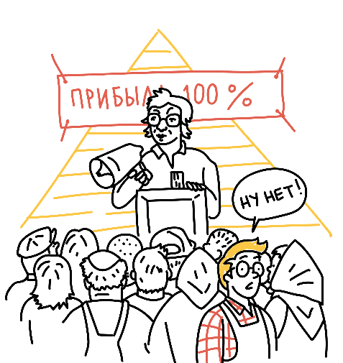
Не стройте пирамиды
Иногда КПК в рамках программы лояльности предлагают бонусы за приглашение нового пайщика. Но надо быть очень внимательным в таких вопросах. Всегда обращайте внимание, когда сотрудники организации предлагают деньги либо необоснованные бонусы за активное привлечение большего числа новых пайщиков-вкладчиков. Есть риск, что вы имеете дело с финансовой пирамидой.

Изучите документы
Не дают почитать устав КПК, договор, или условия там прописаны нечетко? На вас давят, торопят? Лучше уходите и поищите другого финансового партнера.
Кредитный потребительский кооператив — альтернатива банковским услугам, особенно для частных предпринимателей и малого бизнеса. Но членство в КПК требует осмотрительности и активного участия в работе кооператива.

В случае нарушения кредитным потребительским кооперативом требований закона граждане могут обратиться в следующие организации:
- Отделение по Вологодской области Северо-Западного главного управления Банка России, адрес: 160000, г. Вологда, ул. Предтеченская, д.5;
- Управление Роспотребнадзора по Вологодской области, адрес: г. Вологда, ул. Яшина, д.1«а»;
- Прокуратура Вологодской области, адрес: г. Вологда, ул. Пушкинская, д.17;
- Территориальные прокуроры;
- Городские и районные суды.

